Madrid, 23 de mayo de 2024

**NOTA DE PRENSA**

**Observatorio Cetelem- Estudio Actualidad: Educación financiera**

**8 de cada 10 españoles consideran que la educación financiera de sus hijos es insuficiente**

* **Un 60% de los españoles encuestados manifiesta que no existen herramientas financieras suficientes para formarles en esta materia.**
* **La mitad opina que debería existir una asignatura obligatoria sobre educación financiera en el sistema educativo**
* **Los adultos también suspenden en educación financiera: 6 de cada 10 reconocen tener solo conocimientos básicos**

El Observatorio Cetelem lanza hoy el ‘**Estudio Actualidad: Educación financiera’**, en el que ha preguntado a los españoles por su nivel de conocimientos sobre esta materia. Así, un 59% de los españoles encuestados reconoce tener conocimientos financieros básicos, que incluyen gestiones con sus cuentas corrientes. Destaca en este punto aquellos que son mayores de 65 años, con un 70% de las menciones.

Un 28,7% afirma tener un nivel más alto en la materia, con conocimiento de productos financieros y gestiones bancarias avanzadas. Este porcentaje aumenta hasta el 35,7% entre los españoles de entre 30 y 34 años.

Tan solo un 4,8% se considera experto en asuntos financieros, inversiones y aspectos relacionados con la bolsa, mientras que, por el contrario, un 7,5% reconoce no tener ningún conocimiento.

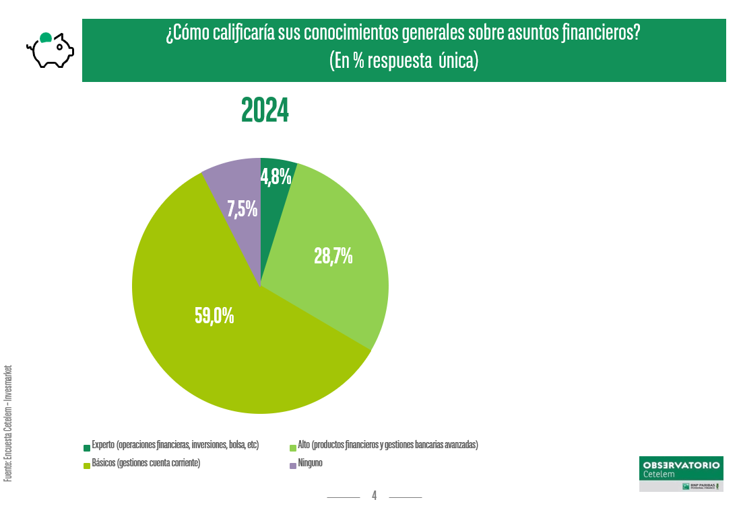

**Demanda de más educación financiera para los jóvenes**

Para 8 de cada 10 españoles, el conocimiento financiero de sus hijos no es el adecuado, con un 60,4% que considera que no existen las herramientas financieras suficientes para formar a los jóvenes en esta materia.

El 54% de los españoles encuestados opina que no existen suficientes productos financieros para sus hijos.

Además, casi 5 de cada 10 españoles opina que el sistema educativo debería tener una asignatura obligatoria sobre educación financiera. Tan solo el 8% afirma que en el colegio de sus hijos se ha realizado algún taller educativo sobre esta materia y casi 7 de cada 10 de los encuestados estaría interesado en que sus hijos realizasen una actividad extraescolar de educación financiera.

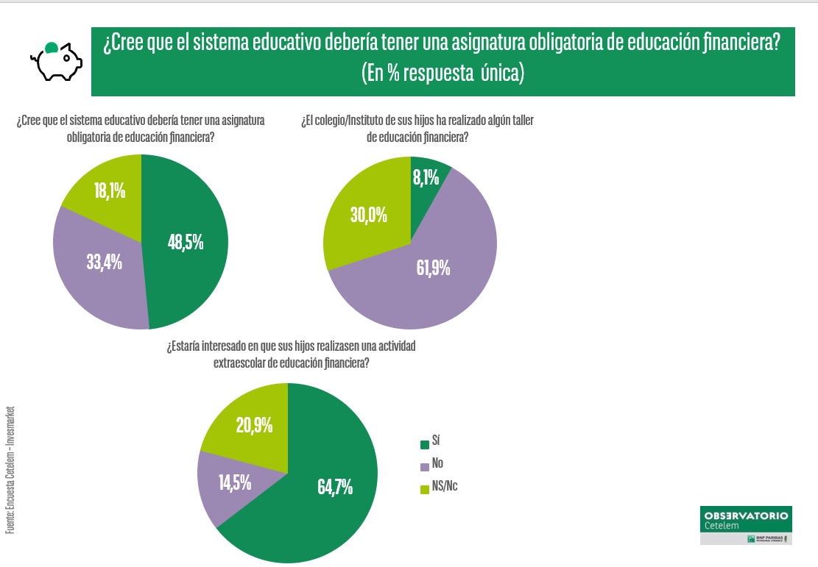

**Metodología**

El Observatorio Cetelem presenta en mayo 2024 un estudio de actualidad en el que analizamos la opinión de los españoles sobre los aspectos relacionados con la educación financiera.

Los datos analizados y las reflexiones mostradas en esta edición del Observatorio Cetelem, se han obtenido a partir de la realización de una encuesta online realizada por la empresa Invesmarket:

* Metodología online (CAWI)
* Universo: Población mayor de 18 años
* Ámbito: Nacional
* Tamaño de muestra: 1.000 encuestas
* Error muestral: ±3,16% para datos globales

**Sobre BNP Paribas Personal Finance en España**

“Promover el acceso a un consumo más responsable y sostenible para apoyar a nuestros clientes y partners»

BNP Paribas Personal Finance, conocida en el mercado español a través de su marca comercial Cetelem, es especialista en crédito al consumo, préstamos personales y gestión de tarjetas. Opera en España desde 1988,

donde cuenta actualmente con más de 1.500 empleados y 3,5 millones de clientes. Partner financiero de

importantes empresas de distribución de bienes de consumo duradero y concesionarios de automóviles, es además un referente de información y análisis de su mercado gracias al estudio El Observatorio Cetelem.

En la misma línea de acompañamiento a partners y clientes, Cetelem lanza al mercado el servicio BaaS (Banking As A Service) ampliando la oferta de servicios a nuevas soluciones financieras en el ámbito de la banca digital. Cetelem ofrece un servicio integral como entidad bancaria, con productos de activo, y también de pasivo - cuentas corrientes, tarjetas de débito, cuentas de ahorro remuneradas y depósitos- y además a través de procesos 100% digitales.

BNP Paribas Personal Finance se sitúa en el área de International Financial Services, dentro de área de banca minorista de BNP Paribas. BNP Paribas Personal Finance forma parte activa de la Asociación Nacional de Establecimientos Financieros de Crédito (ASNEF), de la Asociación de Empresas Españolas Contra el Fraude (AEECF) y de la Asociación para el desarrollo de la experiencia cliente (DEC). Por décimo año consecutivo, BNP Paribas Personal Finance ha sido distinguida con el certificado “Top Employer España” en este 2024, por el que se acredita a la entidad como una empresa que promueve condiciones óptimas para el desarrollo personal y profesional de sus empleados.

**El Observatorio Cetelem**

El Observatorio Cetelem, con más de 25 años de trayectoria, es un referente en un referente del análisis del consumo y la distribución en España, con más de 100 estudios publicados en estos años. A día de hoy, El Observatorio Cetelem se ha consolidado con cinco importantes informes anuales (Motor, Consumo Europa, Sostenibilidad, Consumo España y e-Commerce), ediciones mensuales, y estudios temáticos específicos y estacionales.

El Observatorio Cetelem es una herramienta informativa de gran calado social; seguido por empresas, asociaciones, consumidores y medios de comunicación.

Contacto BNP Paribas Personal Finance

[prensa@cetelem.es](mailto:prensa@cetelem.es)